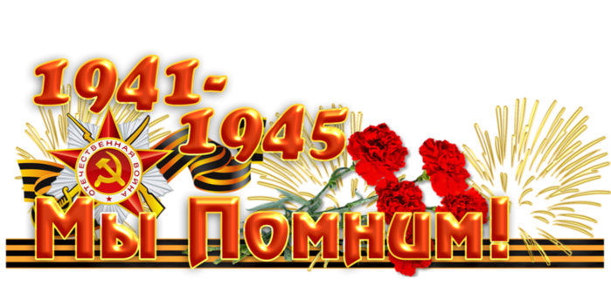

Улица Батова
Батов Павел Иванович - командующий 65-й армией 1-го Белорусского фронта, генерал-лейтенант; командующий 65-й армией 2-го Белорусского фронта, генерал-полковник.
Родился 20 мая (1 июня) 1897 года в деревне Филисово Рыбинского уезда Ярославской губернии (ныне Рыбинского района Ярославской области). Русский. Из крестьянской бедняцкой семьи.
Окончил двухклассную сельскую начальную школу.
С 13 лет жил в Санкт-Петербурге, работал грузчиком и разносчиком, занимался самообразованием. Экстерном сдал экзамены за 6 классов.
В Красной Армии с 1918 года. В Гражданскую войну был командиром пулемётного взвода, помощником военного руководителя по маршевым формированиям при Рыбинском военкомате, помощником военного руководителя Резерва командного и начальствующего состава Московского военного округа. Участвовал в подавлении контрреволюционных выступлений и мятежей в Рыбинске, Ярославле, Пошехонье.
С начала Великой Отечественной войны П.И. Батов командир 9-го особого стрелкового корпуса в Крыму, с августа 1941 года - заместитель командующего 51-й армией Южного фронта, участник оборонительных боёв на Перекопе и в районе Керчи. В ноябре - декабре 1941 года командовал 51-й армией Закавказского фронта (находилась на переформировании на Таманском полуострове). В январе - феврале 1942 года - командующий 3-й армией Брянского фронта. С февраля по октябрь 1942 года исполнял должность помощника командующего войсками Брянского фронта по формированию (утвержден в ней только в сентябре). С 14 по 23 октября 1942 года - командующий 4-й танковой армией, которая затем была переименована в 65-ю армию.
На посту командующего 65-й армией П. И. Батов сражался до конца войны в составе Донского, Сталинградского, Центрального, Белорусского, 1-го и 2-го Белорусских фронтов.
Войска под командованием П. И. Батова в Сталинградской битве героически оборонялись севернее Сталинграда на Дону, а затем отличились при окружении и уничтожении 6-й немецкой армии в Сталинграде.
"За успешное форсирование реки Днепр, прочное закрепление плацдарма на западном берегу реки Днепр и проявленные при этом отвагу и геройство" Указом Президиума Верховного Совета СССР от 30 октября 1943 года генерал-лейтенанту Павлу Ивановичу Батову присвоено звание Героя Советского Союза с вручением ордена Ленина и медали "Золотая Звезда".
"За образцовое выполнение боевых заданий Командования на фронте борьбы с немецкими захватчиками" Указом Президиума Верховного Совета СССР от 2 июня 1945 года генерал-полковник Павел Иванович Батов награждён второй медалью "Золотая Звезда".
В ходе многочисленных боевых операций проявил себя решительным, энергичным военачальником. Боевые успехи 65-й армии под руководством П. И. Батова 23 раза в годы войны отмечались в приказах Верховного Главнокомандующего.
После войны командовал 7-й механизированной армией, с октября 1946 года - 7-й отдельной танковой дивизией. В 1950 году окончил Высшие академические курсы при Высшей Военной академии имени К. Е. Ворошилова (затем Военной академии Генерального штаба).
Скончался 19 апреля 1985 года в Москве. Похоронен на Новодевичьем кладбище (участок 7).
Награждён восемью орденами Ленина (04.07.1937; 11.03.1940; 30.10.1943; 21.02.1945; 31.05.1957; 31.05.1967; 31.05.1977; 31.05.1982), орденом Октябрьской Революции (31.05.1972), тремя орденами Красного Знамени (03.01.1937; 03.11.1944; 20.06.1949), тремя орденами Суворова 1-й степени (28.01.1943; 16.09.1943; 10.04.1945), орденами Кутузова 1-й степени (23.07.1944), Богдана Хмельницкого 1-й степени (18.02.1956), Отечественной войны 1-й степени (11.03.1985), "За службу Родине в Вооружённых Силах СССР" 3-й степени (30.04.1975), "Знак Почёта" (14.05.1936), медалями СССР, Почётным оружием с золотым гербом СССР (22.02.1968). Награждён иностранными орденами: Командорский крест Ордена Британской Империи (Великобритания, 1945), орден "За воинскую доблесть" (Польша), орден Крест Грюнвальда 2-го класса (Польша), орден Возрождения Польши, два ордена "Народная Республика Болгария", орден Тудора Владимиреску (Румыния), орден Красного Знамени (Венгрия), орден Сухэ-Батора (Монголия), орден Красного Знамени (Монголия), орден "За заслуги перед Отечеством" в золоте (Германская Демократическая Республика), медали Польши.
Почётный гражданин Ярославской области (1983), городов Рыбинск Ярославской области (1972), Калач-на-Дону Волгоградской области (1972), Железногорск Курской области (1981), Новгород-Северский Черниговской области Украины, Бобруйск Могилёвской области Беларуси (1984), Лоев Гомельской области Беларуси, Речица Гомельской области Беларуси, Калинковичи Гомельской области Беларуси (1984), Светлогорск Гомельской области Беларуси (1984), Озёрки.
Бронзовый бюст дважды Героя Советского Союза П.И. Батова установлен в городе Рыбинск Ярославской области. На родине Героя создан музей. Бюст Батова установлен в областном центре Белоруссии - городе Гомель. Именем выдающегося военачальника названы улицы в Волгограде, Ярославле, Рыбинске, Светлогорске. В Москве, на доме где он жил, установлена мемориальная доска.

БАТОВ ПАВЕЛ ИВАНОВИЧ

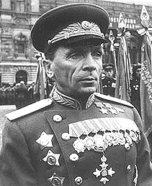

Бахвалов Василий Петрович - воздушный стрелок-радист 2-го скоростного бомбардировочного авиационного полка 15-й скоростной бомбардировочной авиационной бригады ВВС Северо-Западного фронта, младший командир.
Родился 13 (26) февраля 1914 года в селе Яковцево Буйского уезда Корстромской губернии, ныне Буйского района Костромской области, в крестьянской семье. Русский.

В начале 1930-х годов с родителями переехал в город Ярославль. Окончил неполную среднюю школу. Работал плотником на строительстве Ярославского резино-асбестового комбината. В 1935 году, как один из лучших производственников, он был выдвинут на работу в торговую сеть - стал помощником заведующего магазином в ОРСе (отделе рабочего снабжения) комбината «Красный Перекоп продавцом хлебного магазина. Одновременно занимался в Ярославском аэроклубе, где и получил первые навыки воздушных полетов..
Весной 1942 года убыл на фронт.
Старший политрук Бахвалов В.П. был назначен комиссаром эскадрильи 5-го гвардейского истребительного авиационного полка 209-й авиационной дивизии (Калининский фронт). 13 мая 1942 года погиб, сорвавшись в штопор, при выполнении элементов воздушного боя на самолёте ЛаГГ-3.
Награждён орденом Ленина, медалями.
Именем Героя названа улица в городе Ярославле, на здании аэроклуба установлена мемориальная доска. В городе Буй на Аллее Победы установлен бюст. Ярославский поэт Анатолий Кузьмин написал поэму «Василий Бахвалов», которая напечатана в 1943 году в сборнике Ярославского отделения Союза советских писателей «Сталинское племя».

БАХВАЛОВ ВАСИЛИЙ ПЕТРОВИЧ
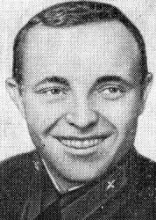

Карабулин Николай Михайлович

Родился 17.11.1918 г. в дер. Тарханка (Некрасовский район Ярославской области). Русский. Окончил 7 классов и школу ФЗУ, работал токарем на ярославском заводе "Пролетарская свобода". Окончил ярославский аэроклуб.
В Вооруженных Силах с 1938 г. В 1940 г. окончил Сталинградское военное авиационное училище летчиков.
В действующей армии в период Великой Отечественной войны с 21.08.41 г. К середине сентября 1941 г. командир звена 215-го шап (47-я сад, Западный фронт) лейтенант Карабулин совершил 13 боевых вылетов на самолете Ил-2 на штурмовку войск и аэродромов противника. Дважды, несмотря на серьезные боевые повреждения самолета, возвращался с заданий и успешно производил посадки на свой аэродром.
Особо отличился 16.09.41 г. при штурмовке вражеского аэродрома в Смоленске. Во время налета было уничтожено более 20 бомбардировщиков. Машина лейтенанта Карабулина попала под огонь зенитной артиллерии. В результате прямых попаданий снарядов была повреждена плоскость самолета. Один из них пробил кабину и разорвался в ней. Летчик получил более 20 ранений в спину, левую руку и лицо. Потеряв много крови, но, сохранив самообладание, лейтенант Карабулин довел и посадил самолет на своей территории. Красноармейцы наземных войск оказали раненному летчику первую помощь, после чего он, несмотря на тяжелые ранения, взлетел и мастерски посадил самолет на своем аэродроме.
Указом Президиума Верховного Совета СССР от 12.04.42 г. за образцовое выполнение боевых заданий командования на фронте борьбы с немецкими захватчиками и проявленные при этом отвагу и геройство лейтенанту Карабулину было присвоено звание Героя Советского Союза.
05.07.43 г. командир эскадрильи капитан Карабулин погиб при выполнении боевого задания. Похоронен в братской могиле в г. Малоархангельск (Орловская область).
Награжден орденами Ленина, Александра Невского, Отечественной войны 2-й степени. Именем Героя названа улица в Ярославле, на которой установлена мемориальная доска. В народном музее ярославского завода "Пролетарская свобода" подвигу отважного летчика Николая Михайловича Карабулина посвящена экспозиция.

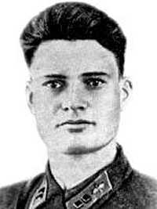
Николай Михайлович Карабулин

Колесова Елена Фёдоровна - разведчица, командир диверсионной группы партизанского отряда специального назначения (войсковая часть № 9903) разведывательного отделения Западного фронта, красноармеец.
Родилась 8 июня 1920 года в деревне Колесово ныне Ярославского района Ярославской области в крестьянской семье. Русская. С 8 лет жила в Москве в семье родственников.
С началом Великой Отечественной войны работала в переселенческом управлении Совета народных комиссаров СССР. В октябре 1941 года работала на строительстве оборонительных сооружений.
В Красной Армии добровольно с 20 октября 1941 года, когда после двух безуспешных попыток она была принята в группу майора А.С. Спрогиса - особого уполномоченного разведотдела штаба Западного фронта (официальное наименование - войсковая часть № 9903). В её составе с октября 1941 года выполнила 4 разведзадания в тылу врага. В январе 1942 года на территории Калужской области, отряд в котором был Колесова, вступил в бой с вражеским отрядом. Группа выполнила задачу и задержала врага. Елена вынесла с поля боя раненую подругу. Все участники боя был награждены, Колесовой вручили орден Красного Знамени. Член ВКП(б) с 1942 года.
В ночь под 1 мая 1942 года женская диверсионно-партизанская группа под командованием Колесовой Е.Ф. (11 девушек) была сброшена на парашютах в Борисовском районе Минской области. При десантировании 3 девушки погибли, четвертая получила тяжелейшие травмы. Однако уже в первых числах мая группа начала боевые действия. Партизаны взрывали мосты, пускали под откосы воинские эшелоны с гитлеровцами и военной техникой, нападали на полицейские участки, уничтожали предателей Родины. Однажды Елена средь бела дня подорвала рельсы и пустила под откос воинский эшелон с очень ценным грузом. Наконец фашисты узнали местонахождение лагеря диверсионно-партизанской группы и блокировали его. Деятельность партизан была сильно затруднена, и Елена Колесова увела группу глубоко в лес.
На боевом счету группы Елены Колесовой - 4 пущенных под откос эшелона (и ещё 7 - совместно с другими партизанскими группами и отрядами), 3 уничтоженных машины с немцами, 6 уничтоженных полицейских пунктов, до 30 убитых немцев и полицаев.
11 сентября 1942 года началась операция по уничтожению фашистского гарнизона сильно укрепленной деревни Выдрицы Крупского района Минской области. В этой операции активное участие принимала и отважная комсомолка. Операция прошла успешно. Вражеский гарнизон разгромили. Но в этом бою Елена была смертельно ранена. Похоронена в братской могиле партизан в деревне Миговщина Минской области. После войны перезахоронена в посёлке городского типа Крупки Минской области Белоруссии.
Звание Героя Советского Союза Колесовой Елене Фёдоровне присвоено посмертно Указом Президиума Верховного Совета СССР от 21 ноября 1944 года за образцовое выполнение боевого задания в тылу противника.
Награждена орденами Ленина (21.11.1944, посмертно), Красного Знамени (20.01.1942), Красной Звезды (1.10.1942).
На могиле Героини в селе Крупки, на месте гибели в деревне Выдрица Минской области, а также в деревне Мордвинове Ярославского района Ярославской области ей установлены памятники, на зданиях бывшего педагогического училища № 2 (ныне там находится Московский городской педагогический университет) и средней школы № 47 города-героя Москвы - мемориальные доски. Именем Героя Советского Союза Колесовой Е.Ф. названы школа № 2 в Крупках, улицы в Волгограде, Москве, Ярославле и Крупках.

КОЛЕСОВА ЕЛЕНА ФЕДОРОВНА

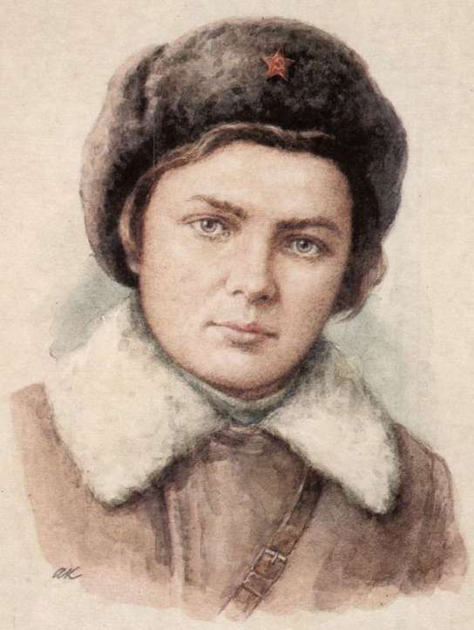

Кривов Николай Александрович

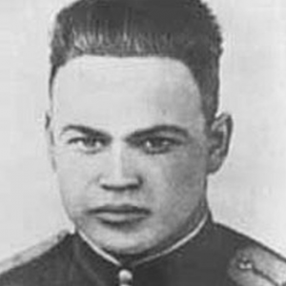

Родился 25 мая 1922 года в селе Гаврилково - Герой Советского Союза, в года Великой Отечественной войны заместитель командира экадрилии 61-го штурмового авиационного палка 291-й штурмовой авиационной дивизии 2-й воздушной армии 1-го Украинского фронта, лейтенант.
Биография
Член ВКП(б) c 1942 года. В 1936 году с родителями переехал в Ярославль. Тут закончил 9 классов, занимался в аэроклубе.
В 1940 году призван в Красную Армию. В 1941 году закончил Энгельскую военную авиационную школу пилотов. В первые месяцы Великой Отечественной войны оставался в тылу, перегонял боевые машины из завода в действующую армию. Летом 1942 года попал на фронт.
Боевое крещение получил 11 сентября 1942 года под Воронежем. В первом же вылете самолёт Кривова был подбит, но лётчик продолжил исполнение боевого задания. Он подбил три зенитки, уничтожил две автомашины с фашистами и вернулся на свой аэродром.
16 июня 1943 года во время разведки войск противника в районах Почаевки, Лучки, Соломяно-Топлимнки самолёт Кривова был атакован двумя фашистскими истребителями. В этом бою лётчик-штурмовик сбил вражеский истребитель. Раненный в голову, на прорешечённой снарядами машине, он дотянул до аэродрома и, приземлившись, потерял сознание. Был награждён орденом Красного Знамени.
В дни Курской битвы Николай Кривов три раза в день водил группы штурмовиков на отбивание атак фашистов. 12 июля, на возвращении с боевого задания, группа Кривова была атакована шестью «Мессершмитт-109». Спасая ведомых, командир повернул весь огонь фашистов на себя, сбив вражеский истребитель. Снова был ранен в голову, но продолжал ввести бой, довёл группу на базу. За 45 боевых вылетов отважный лётчик был награжден другим орденом Красного Знамени.
Последний бой лейтенант Кривов провёл под Киевом 6 ноября 1943 года. В этот день около хутора Каплица Васильковского района Киевской области пара штурмовиков была атакована четырьмя фашистскими истребителями. В начале боя был подбит напарник командира и Кривов остался один против четырёх фашистов. Двух сбили Кривов и его стрелок, но и сам лётчик был ранен. Из последних сил Кривов приземлил машину на фюзеляж, не долетев до линии фронта. Умер на руках своего стрелка Валерия Конарева, тоже раненного в этом бою. Ночью крестьяне из ближайшего хутора тайно от фашистов похоронили героя. Через два дня хутор был отвоёван, и Николая Кривова с военными почестями перезахоронили на центральной улице села Западинка.
Указом Президиума Верховного Совета СССР от 4 февраля 1944 года за образцовое выполнение боевых заданий командования на фронте борьбы с немецко-фашистскими захватчиками и проявленные при этом мужество и героизм лейтенанту Кривову Николаю Александровичу посмертно присвоено звание Героя Советского Союза.
Похороненный в селе Западинка, в настоящее время в черте города Васильков Киевской области. На могиле установлен памятник.
Награды
Награждён орденом Ленина, двумя орденами Красного Знамени, орденом Отечественной войны 1-й и 2-й степени, медалями.
Память
Именем Кривова названы улицы в городах Василькове, Ярославле. Имя героя увековечено на мемориальной доске, установаленной на доме Ярославского аэроклуба.

Лиси́цын, Константи́н Серге́евич (29.09.1923, Ярославль — 13.03.1970, Ярославль) — Герой Советского Союза, разведчик, командир отдельной разведроты. После войны — артист театра.

Содержание
- 1 Биография
- 2 Подвиг
- 3 См. также
- 4 Источники

Биография
Родился 29 сентября 1923 года в Ярославле. Окончил десять классов и работал рабочим сцены в Ярославском драматическом театре имени Ф. Г. Волкова, затем учился Ярославском художественном училище. В 1941 году добровольцем ушёл на фронт. С ноября 1941 на фронте. Воевал разведчиком, неоднократно ранен: 31.01.1942, 28.09.1942, 3.11.1942, 21.07.1943, 10.09.1943, 29.11.1943. В 1943 году получил медаль «За отвагу». Звание Героя советского союза с вручением ордена Ленина получил в 1944 году, в звании старшего лейтенанта, за форсирование Днепра в районе Могилёва (Указ от 24.03.1945). В феврале 1946 в звании капитана вернулся в Ярославль. Поступил в театральную студию и через три года стал актёром. Работал на Дальнем Востоке и в Хабаровском крае, но затем вернулся в Ярославль, где и работал в Волковском театре.
Скончался 13.03.1970 года. Его именем названа улица в Ярославле.

Подвиг
В июне 1944 года во время наступательных боев на Могилевском направлении командовал 257 отдельной разведротой 199 стрелковой Смоленской дивизии. При выходе на берег Днепра 26.06.1944 г. получил приказ форсировать реку и занять плацдарм на правом берегу реки. Под сильным огнём противника первым на бревне пересёк реку и прикрывал огнем переправу подразделения, сконцетрировав роту, на узком участке вклинился в оборону противника и завязал уличные бои в деревне Требухи (ныне д. Калиновая Могилёвского района Могилёвской области). К концу дня сумел занять первую траншею противника, которую удерживал в течение суток. Его подразделение отвлекло на себя основные силы противника, что обеспечиво форсирование реки стрелковыми частями дивизии. 27.06.1944 года преследуя отступающего противника в районе Могилёва с группой разведчиков захватил 9 автомашин, 15 лошадей и взял в плен 21 солдата.

Константин Сергеевич Лисицын
Дата рождения | 29 сентября 1923
Место рождения | Ярославль
Дата смерти | 13 марта 1970 (46 лет)
Место смерти | Ярославль
Принадлежность | СССР
Род войск | тактическая разведка
Годы службы | 1941-1946
Звание
Часть | 199-я стрелковая Смоленская дивизия
Должность | командир разведроты
Сражения/войны | Великая Отечественная война
Награды и премии
В отставке | Артист театра

Лисицын Константин Сергеевич

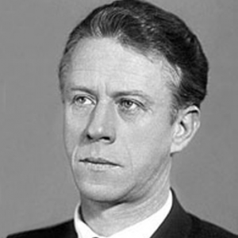

Родился 29 сентября 1923 года в Ярославле - Герой Советского Союза, разведчик, командир отдельной разведроты.
Окончил десять классов и работал рабочим сцены в Ярославском драматическом театре имени Ф.Г.Волкова, затем учился Ярославском художественном училище.
В 1941 году добровольцем ушёл на фронт. С ноября 1941 на фронте. Воевал разведчиком, неоднократно ранен: 31.01.1942, 28.09.1942, 3.11.1942, 21.07.1943, 10.09.1943, 29.11.1943. В 1943 году получил медаль "За отвагу". Звание Героя советского союза с вручением ордена Ленина получил в 1944 году, в звании старшего лейтенанта, за форсирование Днепра в районе Могилёва (Указ от 24.03.1945).
В феврале 1946 в звании капитана вернулся в Ярославль. Поступил в театральную студию и через три года стал актёром. Работал на Дальнем Востоке и в Хабаровском крае, но затем вернулся в Ярославль, где и работал в Волковском театре.
Подвиг
В июне 1944 года во время наступательных боев на Могилевском направлении командовал 257 отдельной разведротой 199 стрелковой Смоленской дивизии. При выходе на берег Днепра 26.06.1944 г. получил приказ форсировать реку и занять плацдарм на правом берегу реки.
Под сильным огнём противника первым на бревне пересёк реку и прикрывал огнем переправу подразделения, сконцетрировав роту, на узком участке вклинился в оборону противника и завязал уличные бои в деревне Требухи (ныне д. Калиновая Могилёвского района Могилёвской области). К концу дня сумел занять первую траншею противника, которую удерживал в течение суток. Его подразделение отвлекло на себя основные силы противника, что обеспечиво форсирование реки стрелковыми частями дивизии. 27.06.1944 года преследуя отступающего противника в районе Могилёва с группой разведчиков захватил 9 автомашин, 15 лошадей и взял в плен 21 солдата.
Память
Именем Константина Сергеевича названа улица в Ярославле.
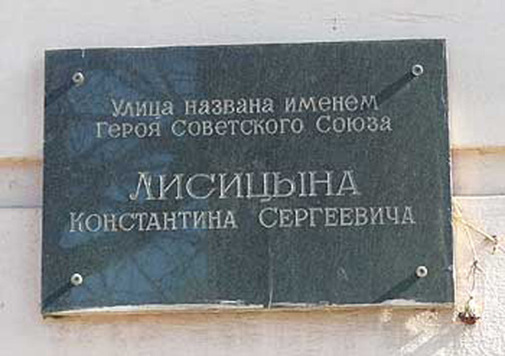

Маланов Алексей Алексеевич - командир звена 69-го истребительного авиационного полка (Отдельная Приморская армия), старший лейтенант
Родился 30 августа 1917 года в Ярославле в семье потомственных текстильщиков. Русский. Член ВКП(б) с 1939 года. Окончил 10 классов, готовился поступать в мореходное училище.
В Красной Армии с 1936 года. В восемнадцать лет по комсомольской путевке был направлен в Одесскую Военную школу летчиков. По окончанию школы в 1938 году назначен в 6-ю авиационную эскадрилью (командир Л.Л.Шестаков) 3-й авиационной армии особого назначения. В 1940 году на базе эскадрильи был сформирован 69-й истребительный авиационный полк.
В составе этого полка Маланов вступил в Великую Отечественную войну. В июле на И-16 штурмовал немецкие и румынские войска, наступающие на Одессу. С августа сорок первого участвовал в героической обороне Одессы: прикрывал от налетов вражеских бомбардировщиков, сопровождал свои бомбардировщики, штурмовал вражеские позиции. В начале августа Маланов стал заместителем командира третьей эскадрильи. Теперь ему приходилось водить в бой не только одно-два звена, но и всю эскадрилью. В середине августа Алексей Маланов был представлен к награждению орденом Красного Знамени. 20 августа командующий Приморской армией объявил благодарность 15-ти особо отличившимся бойцам и командирам 69-го авиационного полка. В их числе был и Алексей Маланов, получивший в качестве подарка наручные часы. В одном из боев был ранен, но продолжал вылетать на боевые задания.
Командир звена 69-го истребительного авиационного полка (Отдельная Приморская армия) старший лейтенант Маланов к концу сентября совершил 151 боевой вылет. В наградном листе, подписанном командиром полка 26 сентября 1941 года, говорилось: «Старший лейтенант Маланов показал образцы мужества и геройства по разгрому германо-румынских фашистов. Штурмуя вражеские силы во взаимодействии с 25 и 95 стрелковыми дивизиями, он наносил сокрушительные удары по наземным частям противника, огневым точкам, минометным и пулеметным гнездам. За время боевых действий имеет 151 боевой вылет, из них: на штурмовку — 67 вылетов, воздушный бой — 39 вылетов, разведку — 27 вылетов. В воздушных боях сбил 2 фашистских самолета».
Указом Президиума Верховного Совета СССР 10 февраля 1942 года старшему лейтенанту Маланову Алексею Алексеевич посмертно присвоено звание Героя Советского Союза.
Награжден орденом Ленина, орденом Красного Знамени.
После гибели Алексея Маланова, его родители перечислили в военное ведомство 100 тысяч рублей на постройку самолета.
Именем Героя названы улицы в Ярославле и Одессе. Его имя высечено на обелиске в городе-герое Одессе. На здании ярославской школы № 40 установлена мемориальная доска.

МАЛАНОВ АЛЕКСЕЙ АЛЕКСЕЕВИЧ

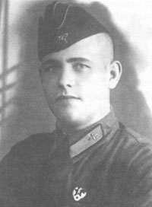

Алексей Михайлович Носков (1923—1944) — участник Великой Отечественной войны, Герой Советского Союза.

Родился 21 ноября 1923 года в семье потомственных ткачей в Красноперекопском районе города Ярославля. Русский. В школе учился хорошо. Любил читать о героях Гражданской войны и часто пересказывал своим товарищам о прочитанном. Школу закончил с похвальной грамотой. До призыва в армию работал слесарем по точным приборам в центральной лаборатории комбината «Красный Перекоп».
В начале 1942 года был призван в армию. В составе 13-го пограничного полка автоматчик Алексей Носков принимал участие в боевых действиях. Вскоре его направили в школу младших командиров войск по охране тыла 3-его Белорусского фронта.
Во время Белорусской наступательной операции «Багратион» школу младших командиров, начальником которой был майор Гожух, неоднократно привлекали для ликвидации отдельных групп фашистов, оказавшихся в тылу советских войск. В начале июля 1944 года личный состав школы принимал участие в уничтожении мародерствующей немецкой группировки у хутора Капланы Витебской области. Награждён орденами Ленина, Славы III степени.
Из наградного листа А. М. Носкова: «В силу внезапного появления унтер-офицера Носков, чтобы спасти майора Гожуха, закрыл его своим телом. Разрывная пуля попала в сонную артерию Носкова. Жизнь офицера была спасена героическим подвигом, самопожертвованием красноармейца, скончавшегося на руках майора». Это произошло 10 июля 1944 года в районе деревни Мешковичи Минской области. Похоронен в братской могиле в селе Мешковичи.

Указом Президиума Верховного Совета СССР от 24 марта 1945 года красноармейцу Алексею Носкову присвоено звание Героя Советского Союза.
Постановлением Совета Министров СССР рядовой Алексей Михайлович Носков удостоен высшей воинской почести — зачислен навечно в списки личного состава пограничной части.
В 1965 году его именем были названы улицы в Красноперекопском районе Ярославля (вместо бывшей Ветошной) и посёлке городского типа Логойск. Приказом КГБ СССР от 18 февраля 1976 года именем Носкова названа пограничная застава «Корф» Виленского, Курильского орденов Ленина и Александра Невского пограничного отряда (Камчатка).

НОСКОВ АЛЕКСЕЙ МИХАЙЛОВИЧ

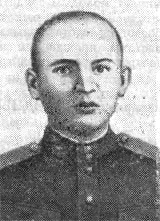

Улица была спроектирована регулярным планом 1778 года и называлась Петровской улицей по городу Петровск в Ярославской губернии (ныне посёлок городского типа Петровское в Ярославской области).
В 1924 году улица переименована в Пушкинскую улицу в честь Александра Сергеевича Пушкина (1799—1837) — великого русского поэта, создавшего современный русский литературный язык. В марте 1952 году в связи с наличием в городе нескольких улиц Пушкинских улице присвоено название улица Толбухина в честь Ф. И. Толбухина (1894—1949) — полководца Великой Отечественной войны, маршала Советского Союза. Родился в деревне Адроники Ярославской губернии (ныне Ярославский район Ярославской области).
В ноябре 1972 году после открытия памятника Ф. И. Толбухину улица была преобразована в проспект Толбухина.

Фёдор Ива́нович Толбу́хин (16 июня 1894 года, д. Андроники Ярославской губернии, Российская империя — 17 октября 1949 года, Москва) — советский военачальник, Маршал Советского Союза, Герой Советского Союза (посмертно), Народный герой Югославии, Герой Народной Республики Болгарии (посмертно), кавалер ордена «Победа».

Биография
Родился 16 июня 1894 года в деревне Андроники Ярославской губернии (ныне Ярославский район Ярославской области) в многодетной зажиточной крестьянской семье. Отец торговал фуражем в Петербурге.
По версии родных, родовая фамилия была Хольновы, но в 1815—1825, когда один из Хольновых был бургомистром у помещика, тот дал ему дворянскую фамилию Толбухин — может быть, для того, чтобы отличить его от других Хольновых. Толбухин была фамилия друга этого помещика, ярославского дворянина.
Окончил церковно-приходскую школу и Давыдковскую земскую школу. После смерти отца был вместе с другими детьми взят на воспитание его братьями, петербургскими купцами. В 1912 году закончил Петербургское коммерческое училище и работал бухгалтером в Санкт-Петербурге.
С началом Первой мировой войны призван в армию, служил солдатом-мотоциклистом, затем направлен на учёбу в школу прапорщиков. В 1915 году — направлен на фронт. Командовал ротой, батальоном на Юго-Западном фронте и за боевые отличия был награждён орденами Святой Анны и Святого Станислава. После Февральской революции был избран председателем полкового комитета. Закончил войну в чине штабс-капитана, в 1918 году был демобилизован.

Служба в Красной армии и семья
Вскоре вступил в РККА. С августа 1918 года — военрук военного комиссариата. В 1919 окончил школу штабной службы и участвовал в гражданской войне, будучи младшим помощником начальника штаба стрелковой дивизии по оперативной работе на Северном и Западном фронтах. Тогда же женился, брак с Екатериной Ивановной продлился год, осталась дочь, Татьяна (в замужестве Врублевская).
В 1921 участвовал в подавлении Кронштадтского восстания, а затем в военных действиях против белофиннов в Карелии.
Женился в 1923 в Новгороде на Тамаре Евгеньевне Бобылевой, она была из дворян. Детей в этом браке не было.
Окончил курсы усовершенствования высшего комсостава в 1927 и в 1930, в 1934 — Военную академию имени Фрунзе. Занимал должности начальника штаба стрелковой дивизии, с июня 1934 года — начальника штаба стрелкового корпуса. С сентября 1937 года — командир стрелковой дивизии на Украине. В июле 1938— августе 1941 годов Ф. И. Толбухин — начальник штаба Закавказского военного округа^{[1]}. В июне 1940, с введением генеральских званий в РККА, ему было присвоено воинское звание генерал-майор.

Межвоенный период
- нач. штаба войск Новгородской губернии (с августа 1921);
- нач. штаба 56 стр. дивизии (с сентября 1921);
- нач. оперативного управления штаба войск Карельского района (с декабря 1921);
- врид. нач. штаба (с марта 1922),
- нач. штаба (с июня 1922) 56 стр. дивизии;
- ком. (стажер) 167 стр. полка (с января 1929);
- нач. штаба 1 стр. корпуса (с ноября 1930);
- нач. штаба 19 стр. корпуса (с января 1935);
- ком. 72 стр. дивизии (с октября 1937);
- нач. штаба ЗакВО (с июля 1938).
- С началом Великой Отечественной войны — в той же должности.

Великая Отечественная война
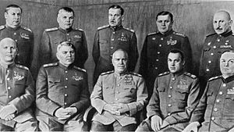
Командующие фронтами на заключительном этапе войны. В 1-м ряду (слева направо): И.С. Конев, А.М. Василевский, Г.К. Жуков, К.К. Рокоссовский, К.А. Мерецков; во 2-м ряду: Ф.И. Толбухин, Р.Я. Малиновский, Л.А. Говоров.
- август — декабрь 1941: начальник штаба Закавказского фронта
- декабрь 1941 — январь 1942: начальник штаба Кавказского фронта
- январь — март 1942: начальник штаба Крымского фронта
Составил план Керченско-Феодосийской десантной операции. В марте 1942 отстранен от должности начальника штаба фронта по представлению Мехлиса^{[2]}.
Далее:
- май — июль 1942: заместитель командующего войсками Сталинградского военного округа,
- июль 1942 года — февраль 1943: командующий войсками 57-й армии на Сталинградском фронте,
- февраль 1943 года — март 1943: командующий войсками 68-й армии на Северо-Западном фронте. Участвовал в Старорусской операции в марте 1943 года.
- 19 января 1943 года — присвоено звание «генерал-лейтенант»,
- 28 апреля 1943 года — присвоено звание «генерал-полковник»
- 21 сентября 1943 года — присвоено звание «генерал армии».
С марта 1943 года Ф. И. Толбухин командовал войсками Южного (преобразованного 20 октября 1943 года в 4-й Украинский фронт) и с мая 1944 года — 3-го Украинского фронтов. С 12 сентября 1944 года — Маршал Советского Союза. Руководил войсками армии в Сталинградской битве, участвовал в освобождении от фашистских захватчиков Румынии, Болгарии, Югославии, Венгрии, Австрии. С сентября 1944 года — председатель Союзной контрольной комиссии в Болгарии.

Крупнейшие операции фронтов под командованием Ф. И. Толбухина
- Миусская операция, июль — август 1943. Войска фронта пытались прорвать Миус-фронт, но были вынуждены оставить занятый плацдарм и отступить на исходные позиции. Правда, при этом была решена вспомогательная задача — противник не сумел перебросить войска с Миуса в район Курской битвы.
- Донбасская операция, август — сентябрь 1943. Войска фронта совместно с Юго-Западным фронтом за полтора месяца боёв прошли на запад свыше 300 километров, полностью освободив Донбасс.
- Мелитопольская операция, сентябрь — ноябрь 1943. Войска фронта прорвали заранее подготовленный рубеж обороны по реке Молочная, продвинулись до 320 километров, отрезали войска противника в Крыму и заняли плацдармы для его последующего штурма.
- Крымская операция, апрель — май 1944 года. Войска фронта прорвались в Крым с севера, совместно с Отдельной Приморской армией разгромили 17-ю армию врага и освободили Крым.

Приказ Сталина Толбухину в виде памятника в ПМР
- Ясско-Кишинёвская операция, август 1944 года. Войска фронта совместно с войсками 2-го Украинского фронта разгромили группу армий «Южная Украина», обрушив весь южный фланг советско-германского фронта. Румыния выведена из войны на стороне Германии и вступила в войну на стороне антигитлеровской коалиции.
- Бухарестско-Арадская операция, сентябрь 1944 года. Остатки группы армий «Южная Украина» были полностью уничтожены, полностью освобождена территория Румынии с большими потерями для врага.
- Белградская операция, октябрь 1944. Войска фронта совместно с частями югославской и болгарской армий освободили восточные районы Югославии и её столицу Белград, создав условия для полного освобождения страны.
- Апатин-Капошварская операция, ноябрь — декабрь 1944 года. Войска фронта форсировали Дунай, разгромили 2-ю венгерскую армию и создали условия для окружения Будапешта.
- Будапештская операция, декабрь 1944 — февраль 1945 года. Войска фронта совместно с войсками 2-го Украинского фронта с значительными потерями окружили и уничтожили группировку врага в Будапеште, перемолов его значительные силы западнее города.
- Балатонская оборонительная операция, март 1945 года. Войска фронта отразили последнее крупное наступление вермахта в войне, обескровив его ударную группировку.
- Венская операция, март — апрель 1945 года. Войска фронта совместно с войсками 2-го Украинского фронта разгромили группу армий «Юг», завершив освобождение территории Венгрии и освободив большую часть Австрии.

Послевоенная служба
После войны маршал Ф. И. Толбухин — главнокомандующий Южной группой войск на территории Румынии и Болгарии, созданной для вероятных военных действий на Балканах (расформирована в феврале 1947). С января 1947 года — командующий войсками Закавказского военного округа. Депутат Верховного Совета СССР II созыва (1946—1949).
Умер 17 октября 1949 года в Москве от сахарного диабета. Был кремирован, урна с прахом захоронена в Кремлёвской стене на Красной площади.
Указом Президиума Верховного Совета СССР от 7 мая 1965 года выдающемуся полководцу Маршалу Советского Союза Толбухину Фёдору Ивановичу посмертно присвоено звание Героя

ТОЛБУХИН ФЕДОР ИВАНОВИЧ (1894 – 1949) родился в деревне Андроники Романово-Борисоглебского уезда Ярославской губернии 16 июня 1894 года, в семье крестьянина. Здесь прошло его детство. Окончил трехклассную церковно-приходскую школу. Потом учился в земском училище в соседнем селе Давыдково (ныне Толбухино).
После смерти отца тринадцатилетнего мальчика взял к себе в Петербург старший брат. Там Федор закончил торговую школу, затем коммерческое училище, работал бухгалтером. Но коммерция, торговля не стали делом Толбухина.
В 1914 году началась первая мировая война. Федор Толбухин ушел на фронт рядовым, а затем был назначен командиром роты и батальона. За мужество и незаурядные командирские награжден орденами Святой Анны и святого Станислава. В годы гражданской войны (1919) сражался в рядах 56-й стрелковой дивизии против Юденича, белополяков. После гражданской войны Федор Иванович остался в своей 56-й стрелковой дивизии. Заканчивает курсы усовершенствования высшего состава, Военную академию им. М.В.Фрунзе (1934) В июле 1038 становится командиром дивизии. В этом же году он был назначен начальником штаба Закавказского военного округа. В 1940 стал генералом.
Полководческий талант Федора Ивановича в полную силу раскрылся в годы Великой Отечественной войны. Войска под его командованием участвовали в окружении и разгроме войск Паулюса под Сталинградом. В марте 1943 Ф.И. Толбухин был назначен командующим фронтом и до конца войны командует Южным. 4-м, 3-м Украинскими фронтами. Его войска освобождали Донбасс, Южные районы Украины, Крым, Молдавию, Румынию. Болгарию, Югославию, Венгрию и Австрию. В 1943 ему присвоено звание генерал - полковник. За боевое мастерство, проявленное при освобождении Молдавии и вывод Румынии из войны 12 сентября 1944 г. Президиум Верховного Совета СССР присвоил Ф.И. Толбухину звание Маршала Советского Союза.
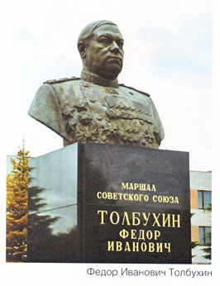
После завершения Великой Отечественной войны командовал Южной группой войск, войсками Закавказского военного округа. Ф.И. Толбухин скончался 17 октября 1949 года. Урна с его прахом замурована в Кремлевской стене на Красной площади. Заслуги Ф.И. Толбухина перед Родиной, кроме многочисленных медалей, отмечены орденом «Победа», двумя орденами Ленина, тремя орденами Красного Знамени, двумя орденами Суворова 1 степени, орденами Кутузова 1 степени и Красной Звезды.
В 1965 году выдающийся полководец был удостоен (посмертно) звания Героя Советского Союза. Именем Толбухина были названы улицы не только в Москве, Кишиневе, Ярославле, но и в Будапеште, Белграде, Софии. Ф.И. Толбухину сооружены памятники в Москве, Ярославле (1972 г.), бюст на родине – в селе Андроники, где также открыт музей его имени. Памятник Толбухину из Софии в 2000 году был перевезен в Ярославль, затем установлен в августе 2001 года в городе Тутаеве Ярославской области. Всю жизнь Федор Иванович самоотверженно служил своему народу, навсегда останется в его памяти выдающимся полководцем.

ТОЛБУХИН ФЕДОР ИВАНОВИЧ

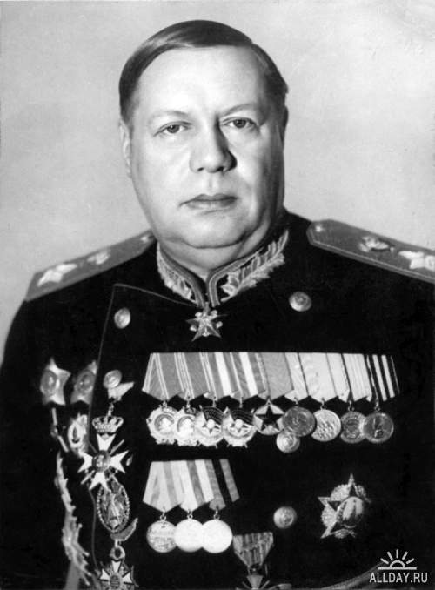

Туманов Иван Николаевич - автоматчик 104-го гвардейского стрелкового полка (36-я гвардейская стрелковая дивизия, 57-я армия, Степной фронт) гвардии красноармеец.
Родился 16 января 1924 года в деревне Григорово ныне Любимского района Ярославской области в семье крестьянина. Русский. В 1930 году семья Тумановых переехала в город Ярославль. Здесь Иван закончил 7 классов школы №36, в 15-летнем возрасте поступил работать на Ярославский электромашиностроительный завод ученико слесаря.
В декабре 1942 году был призван в Красную Армию. С 1 апреля 1943 года в действующей армии — автоматчик 104-го гвардейского стрелкового полка 36-й гвардейской стрелковой дивизии. Боевой путь начла в боях под городом Харьков. Участовал в сражении на Курской дуге, наступательных боях на левобережной Украине. В составе группы участвовал в захвате двух «языков», поддавил огневую точку, был ранен, но остался в строю. Отличился в боях при форсировании реки Днепр.
В ночь на 26 сентября 1943 года гвардии красноармеец Туманов одним из первых переплыл реку Днепр в районе села Сощиновка (Верхнеднепровский район Днепропетровской области). Высадившись на правый берег, первым пошёл на штурм села. Сошиновка. Освобождая дом за домом, Туманов огнем из автомата и гранатами истребил до 70 гитлеровцев. Враг не выдержал смелых и дерзких атак советских бойцов и в панике бежал, оставив исправную технику с боеприпасами. Туманов захватил немецкий миномет и открыл из него огонь по врагу, отступавшему на высоту 134,4. На плечах противника он первым ворвался на высоту и занял оборону. Участвовал в отражении 6 контратак противника, огнем из автомата и гранатами уничтожил до 60 немцев. Все атаки противника захлебнулись, высота осталась в наших руках. Всего в боях на правом берегу Днепра — за село Сошиновка, за высоты 134,4 и Безымянная — Туманов истребил более 100 немецких солдат и офицеров. Был тяжело ранен и контужен. В части сочли его пропавшим без вести и домой пришла «похоронка».
Указом Президиума Верховного Совета СССР от 20 декабря 1943 года за образцовое выполнение заданий командования и проявленные мужество и героизм в боях с немецко-фашистскими захватчиками гвардии красноармейцу Туманову Ивану Николаевичу присвоено звание Героя Советского Союза с вручением ордена Ленина и медали "Золотая Звезда" (№6621).
После демобилизации вернулся в город Ярославль. Пришел работать на свой электромашиностроительный завод. Работал бригадиром, мастером по монтажу трубопроводов и сантехнического оборудования. Дело свое, слесарное и водопроводное, знал в совершенстве. Имел самый высокий пятый рабочий разряд. Подготовил более 20 квалифицированных специалистов.
Скончался 22 июня 1973 года. Похоронен на Западном гражданском кладбище (Чурилково, 26-й воинский участок).
Награжден орденом Ленина, медалями, в том числе «За отвагу»..
Именем Героя в 1975 году названа улица в городе Ярославле в Северном жилом районе, и был назван заводской пионерский лагерь.
ТУМАНОВ ИВАН НИКОЛАЕВИЧ

